В соответствии с Указом Президента Российской Федерации от 03.04.2023 № 232 «О создании Государственного фонда поддержки участников специальной военной операции «Защитники Отечества» с 01.06.2023 осуществляет свою деятельность филиал Государственного фонда поддержки участников специальной военной операции «Защитники Отечества» по Свердловской области (далее – Фонд).
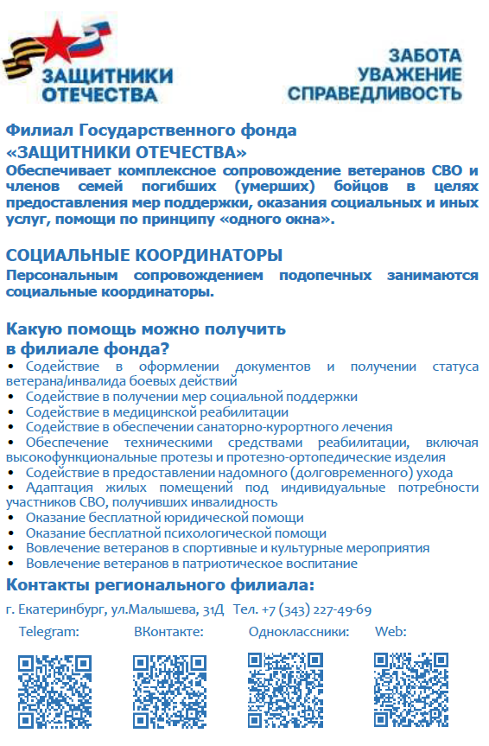

Для организации работы по персональному сопровождению участников специальной военной операции и членов их семей в муниципальных образованиях закреплены социальные координаторы. В городском округе Верхняя Пышма социальным координаторам Фонда является Акберова Светлана Рафаилова.
Акберова Светлана Рафаиловна осуществляет консультации по телефону 8-908-902-25-66, ведет очный прием каждую первую среду месяца с 13.30 часов до 15.00 часов в администрации городского округа Верхняя Пышма по адресу: город Верхняя Пышма, проспект Успенский 115, кабинет 109.
Запись на очный прием по телефону 8 (34368) 4-04-80 (доб. 01002) в рабочие дни с 8.00 до 16.30 (обед с 12.30 до 13.30) и 8-908-902-25-66.

